Suivi temporel d’une transformation chimique

- Etude cinétique d’une transformation : suivi par un capteur de pression.

  - Equation associée à la réaction entre le magnésium et l’acide chlorhydrique.

Mg_{(s)} + 2 H₃O⁺ = Mg²⁺_{(aq)} + H_{2 (g)} + 2 H₂O _{(l)}

  - Objectifs.

- suivre l’avancement x(t) de la réaction à l’aide d’un capteur de pression.
- établir la relation entre l’avancement x(t) de la réaction et la surpression Δp dans le ballon.
- déterminer :
  - l’avancement maximal x_{max} de la réaction.
  - La valeur du temps demi-réaction.
  - La valeur de la vitesse volumique à une date donnée.

  - Description de l’expérience.

On introduit dans un ballon bicol de 250 mL relié à un pressiomètre :

  - 50,0 mL d’acide chlorhydrique de concentration molaire c = 5,0 10⁻¹ mol.L⁻¹
  - 0,020 g Magnésium (ruban) bien décapé. (le morceau de magnésium est maintenu par le bouchon de telle manière qu’il puisse tomber au fond du ballon après une petite secousse.
M (Mg) = 24,3 g.mol⁻¹

On relève la valeur de la pression toutes les 30 secondes pendant 10 min.
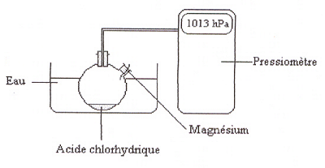

Résultas expérimentaux :

t(s) | 0 | 30 | 60 | 90 | 120 | 150 | 180 | 210 | 240 | 270 | 300
P (hPa) | 1013 | 1025 | 1033 | 1044 | 1051 | 1068 | 1079 | 1084 | 1088 | 1091 | 1093

  - Description de l’évolution du système au cours de la transformation

Question-réponse

Compléter le tableau descriptif de l’évolution du système au cours de la transformation :

Equation de la réaction | Mg_{(s)} + 2 H₃O⁺ = Mg²⁺_{(aq)} + H_{2 (g)} + 2 H₂O _{(l)}
Quantité de matière dans l’état initial (mmol) |  |  |  |  | beaucoup
Quantité de matière au cours de la transformation (mmol) |  |  |  |  | beaucoup
Quantité de matière dans l’état final (mmol) |  |  |  |  | beaucoup

Réponse :

Equation de la réaction | Mg_{(s)} + 2 H₃O⁺ = Mg²⁺_{(aq)} + H_{2 (g)} + 2 H₂O _{(l)}
Quantité de matière dans l’état initial (mmol) | 0,80 | 25 | 0 | 0 | beaucoup
Quantité de matière au cours de la transformation (mmol) | 0,80 - x | 25 - x | x | x | beaucoup
Quantité de matière dans l’état final (mmol) | 0 | 23,4 | 0,80 | 0,80 | beaucoup

Voir chapitre 6.1 plus loin, pour le détail des calculs.

  - Etablissement de la relation entre x(t) et Δp.

- Le pressiomètre mesure la pression dans le ballon au cours de la transformation :

p_{ballon} = p_{atm} + Δp

- dans les conditions initiales : p_{atm} = $n\frac{\text{RT}}{V}$

n : quantité de matière des espèces (O₂ et N₂) présentes dans l’air.
R : constante des gaz parfaits R = 8,31 S.I.
T : température (K)
V : volume (m³)

- au cours de la transformation :

p_{ballon} = $\left(n_{}+n_{H2}\right)\frac{\text{RT}}{V}$ alors Δp = $n_{H2}\frac{\text{RT}}{V}=x(t)\frac{\text{RT}}{V}$

Relation entre la différence maximale de pression et l’avancement maximal : Δp_{max} = $x_{\text{max}}\frac{\text{RT}}{V}$

On obtient la relation : $\frac{Δp}{{Δp}_{\text{max}}}=\frac{x(t)\frac{\text{RT}}{V}}{x_{\text{max}}\frac{\text{RT}}{V}}=\frac{x(t)}{x_{\text{max}}}$

Alors ${x(t)=x}_{\text{max}}⋅\frac{Δp}{{Δp}_{\text{max}}}$

  - Définitions et détermination des grandeurs caractéristiques de la réaction.

6.1. Avancement maximal (rappel de cours).

- Dans une réaction chimique, le réactif dont la disparition provoque l’arrêt de la transformation est le réactif limitant.
- Dans l’état d’avancement maximal, le réactif limitant a totalement réagi.
- L’avancement maximal est égal à la quantité totale du réactif limitant.
- Détermination de x_{max}.

n_{i} _{Mg} = $\frac{m}{M}=\frac{0,\text{020}}{\text{24},3}=$8,0 10⁻⁴ mol
n_{i acide} = CV = 0,50 0,050 = 2,5 10⁻² mol Le réactif limitant est le magnésium.

x_{max} = n_{i} _{Mg} = 8,0 10⁻⁴ mol
Question-réponse.

Déterminer x(t) pour les différentes dates et tracer le graphe x= f(t)

Compléter le tableau suivant :

t(s) | 0 | 30 | 60 | 90 | 120 | 150 | 180 | 210 | 240 | 270 | 300
P (hPa) | 1013 | 1025 | 1033 | 1044 | 1051 | 1068 | 1079 | 1084 | 1088 | 1091 | 1093
ΔP | 0
$$\frac{ΔP}{{ΔP}_{\text{max}}}$$
x(t)

Réponse :

t(s) | 0 | 30 | 60 | 90 | 120 | 150 | 180 | 210 | 240 | 270 | 300
P (hPa) | 1013 | 1025 | 1033 | 1044 | 1051 | 1068 | 1079 | 1084 | 1088 | 1091 | 1093
ΔP | 0 | 12 | 20 | 31 | 38 | 55 | 66 | 71 | 75 | 78 | 80
$$\frac{ΔP}{{ΔP}_{\text{max}}}$$ | 0 | 0,15 | 0,25 | 0,39 | 0,48 | 0,69 | 0,83 | 0,89 | 0,94 | 0,98 | 1
x(t)  (${\text{10}}^{−6})$ | 0 | 120 | 200 | 310 | 380 | 550 | 660 | 710 | 750 | 780 | 800

Tracer le graphe x= f(t)
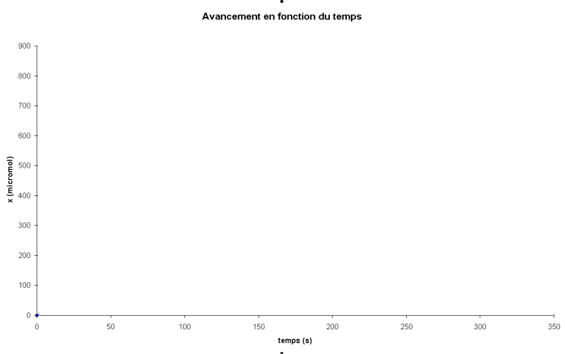

Réponse :
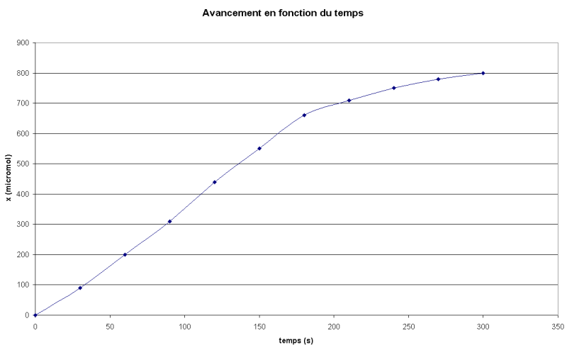

6.2. Temps de demi-réaction t_{1/2}

a- Définition :

Le temps de demi-réaction, noté t_{1/2}, est la durée au bout de laquelle l’avancement x de la réaction est égale à la moitié sa valeur maximale.
x(t_{1/2}) = $\frac{x_{\text{max}}}{2}$
b- Détermination graphique du temps de demi-réaction.

- On calcule x_{t1/2} = $\frac{x_{\text{max}}}{2}=\frac{\text{800}}{2}=\text{400}$ μmol
- On détermine sur la graphe la date correspondant à cette valeur.

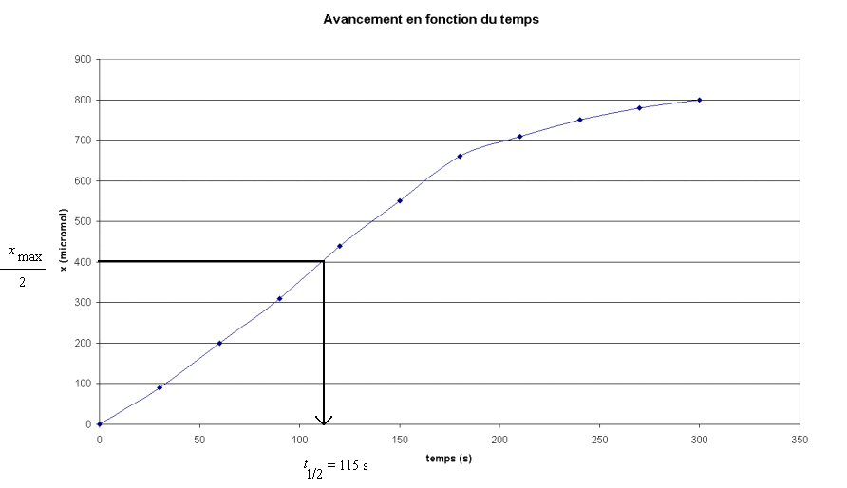

- Le temps de demi-réaction de cette transformation est t_{(1/2)} = 125 s.

6.3. Vitesse volumique de réaction.

a- Définition.

$v(t)=\frac{1}{V}⋅\frac{\text{dx}}{\text{dt}}$

v(t) : vitesse volumique de réaction (mol.L⁻¹.s⁻¹) D’autres unités peuvent être utilisées dans les exercices

V : volume de la solution (L)

$\frac{\text{dx}}{\text{dt}}$ : dérivée de l’avancement de la réaction par rapport au temps. (mol.s⁻¹)
Coefficient directeur de la tangente à la courbe à la date t

b- Détermination graphique d’une vitesse volumique de réaction (limite externe du programme de TS)

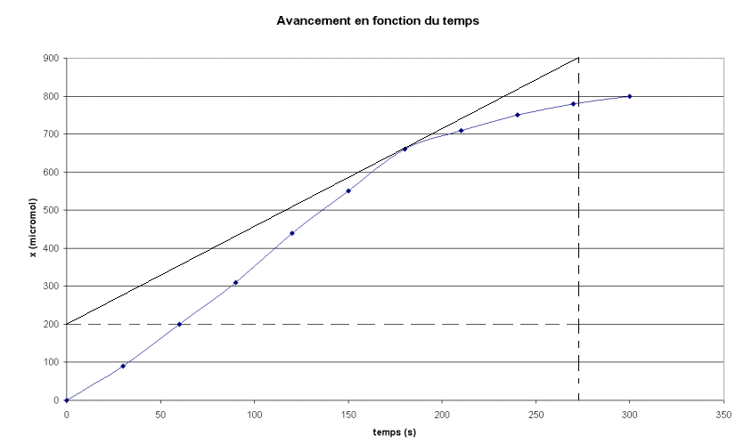

La vitesse volumique de réaction à la date t est égale au quotient du coefficient directeur de la tangente à la courbe à la date t par le volume de la solution.

Dans notre cas à t = 180 s v₍₁₈₀₎ = $\frac{1}{0,\text{050}}×\frac{\left(\text{900}−\text{200}\right)×{\text{10}}^{−6}}{\text{270}−0}$= 5,2 10⁻⁵ mol.L⁻¹.s⁻¹
Rappel : V = 50 mL = 0,050 L

c- Variation de la vitesse de réaction.

Question-réponse

- Comment varie la vitesse au cours du temps lors de cette transformation chimique ?

Au fur et à mesure que la transformation se déroule, le coefficient directeur des différentes tangentes aux différentes dates, diminue. Alors la vitesse diminue au cours du temps.

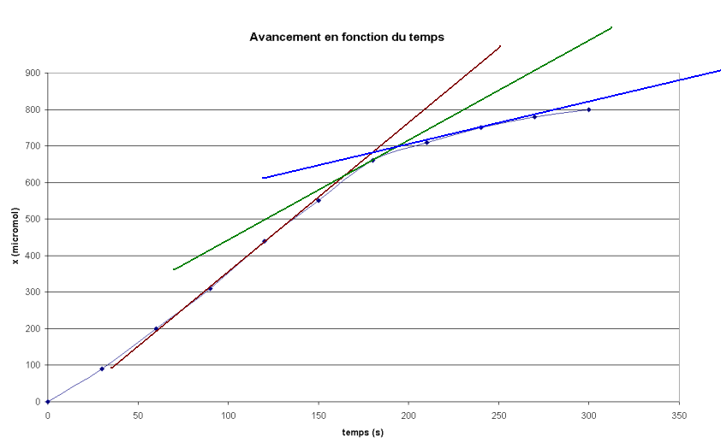

- Pourquoi diminue-t-elle ?

La concentration des réactifs diminue au cours du temps.
La concentration des réactifs étant un facteur cinétique, la vitesse diminue quand la concentration des réactifs diminue.

- Dans quels cas, la vitesse de réaction peut-elle augmenter au cours du temps ?

  - Si la réaction est très exothermique (c’est à dire qu’elle dégage de la chaleur)
La température étant un facteur cinétique, la vitesse augmente si la température augmente.
  - Si l’un des produits est un catalyseur de sa propre réaction de formation.

